# 内蒙古一证通CA数字证书线上办理指南

## 新办流程：

步骤（一）：请使用IE浏览器或360浏览器兼容模式打开以下链接http://apply.yztca.com:7777/sncaapply/点击并下载制作“法人授权委托书”以及“签章采集表”

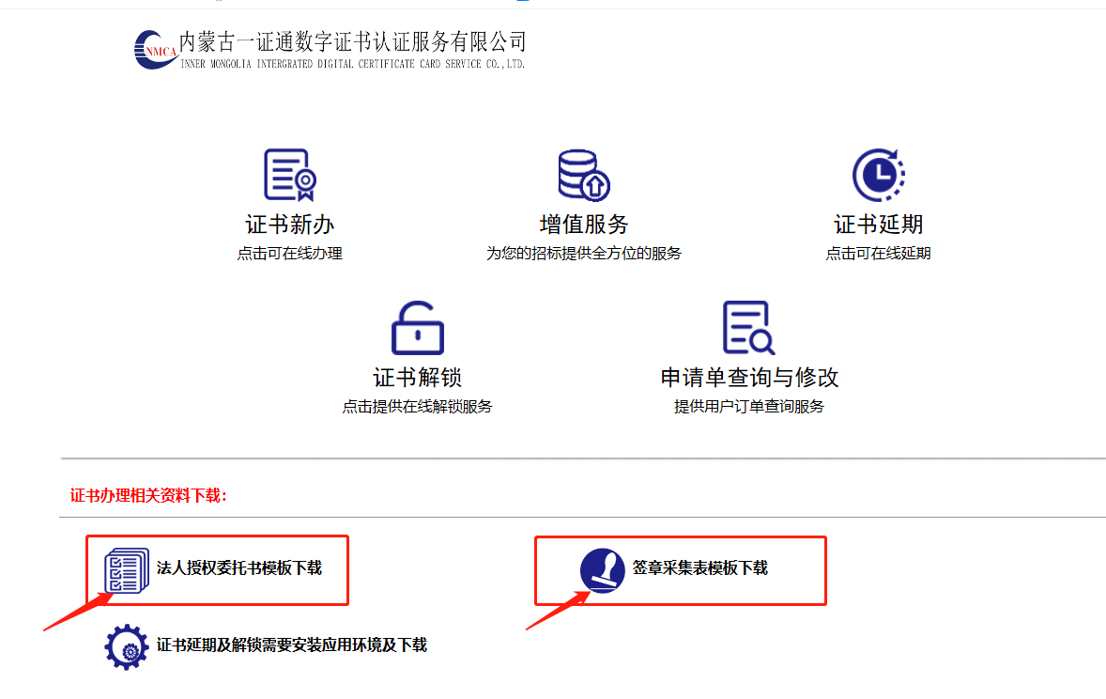

步骤（二）：点击“证书新办”模块，进入新办界面，弹出数字证书用户责任书，请仔细阅读后下拉点击“同意”并“确定”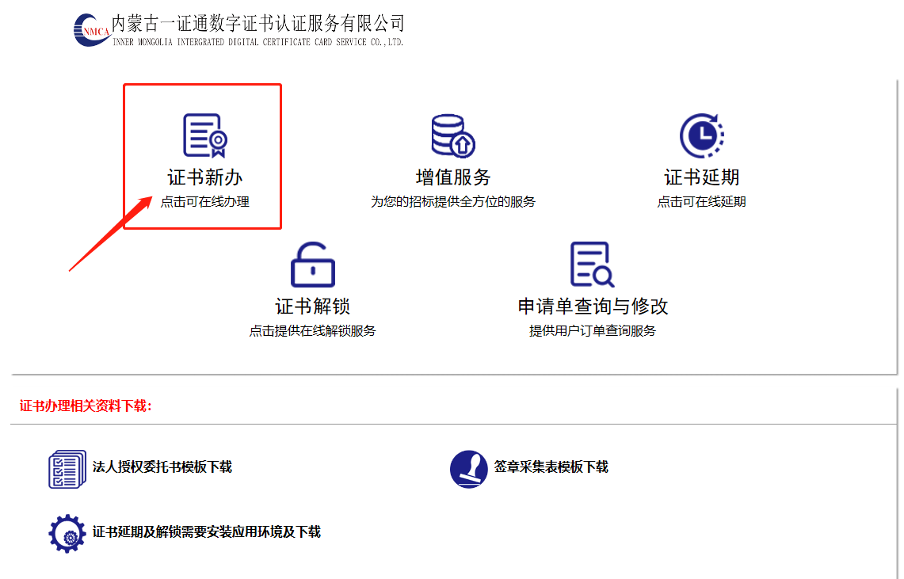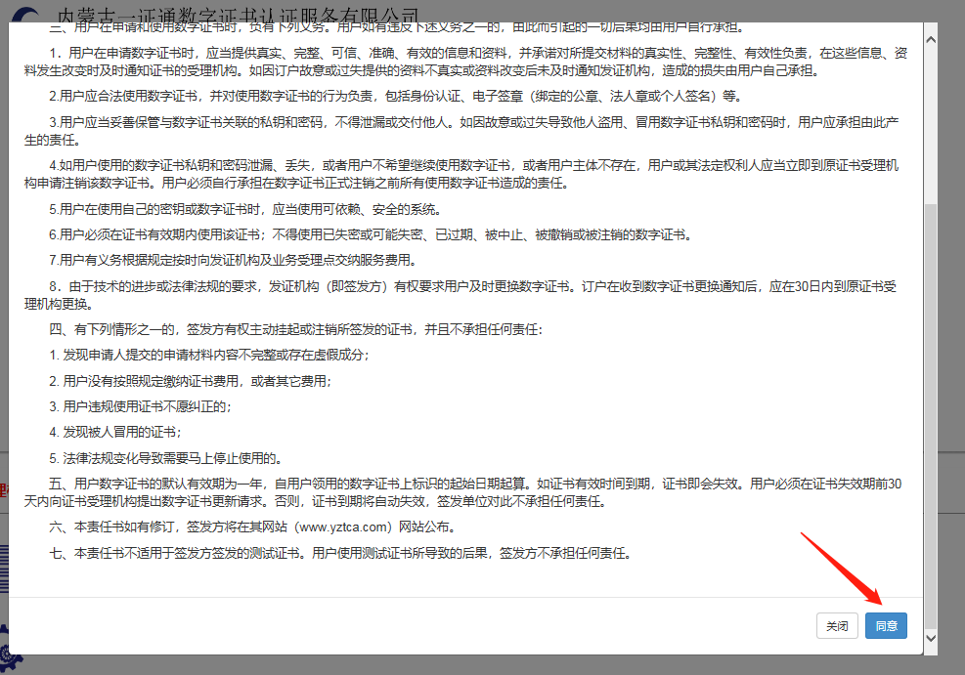步骤（三）：默认勾选主证（如有办理多把锁和子证的需要，可勾选），下拉行业类型选择“兴安盟公共资源交易中心”后点击确定。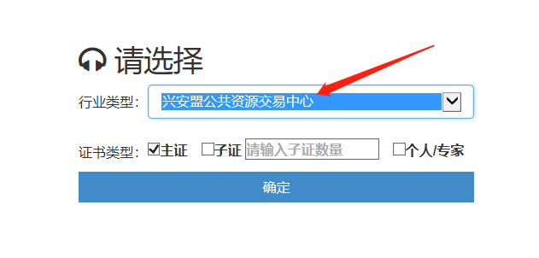步骤（四）：按照申请企业自身信息进行填写并核对，年限按照自身需求可办理1-3年，填写完毕后点击“获取验证码”，输入验证码后点击“下一步”。

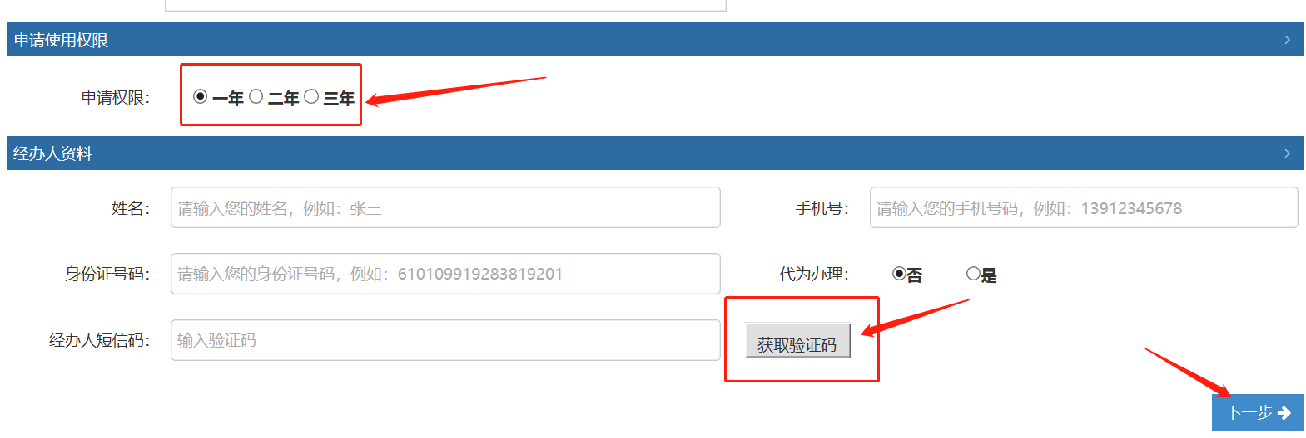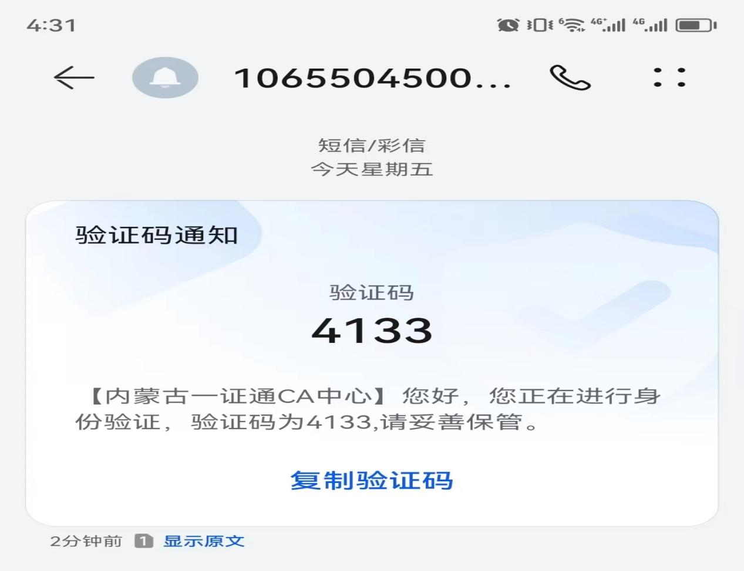

步骤（五）：可选择支付方式（微信或支付宝）、自提点或者邮寄（邮寄企业点击邮寄后填写邮寄信息，默认顺丰到付1-3日）、是否开票（开票请填写开票信息）后点击“下一步”。

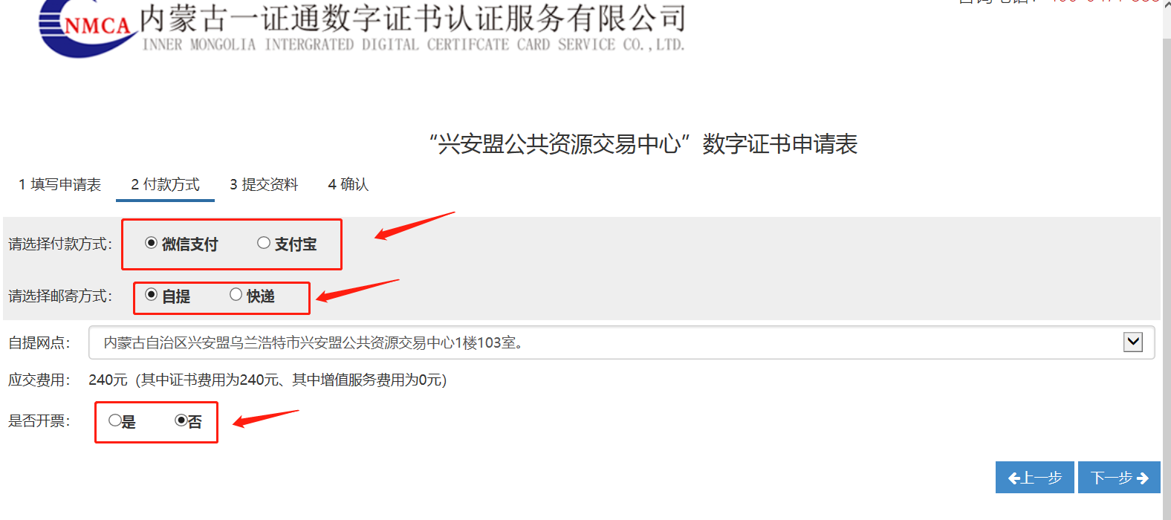步骤（六）：点击绿色方块上传“营业执照复印件、法人授权书、签章采集表”三份材料（材料都需加盖公章）的扫描件后，点击“下一步”。

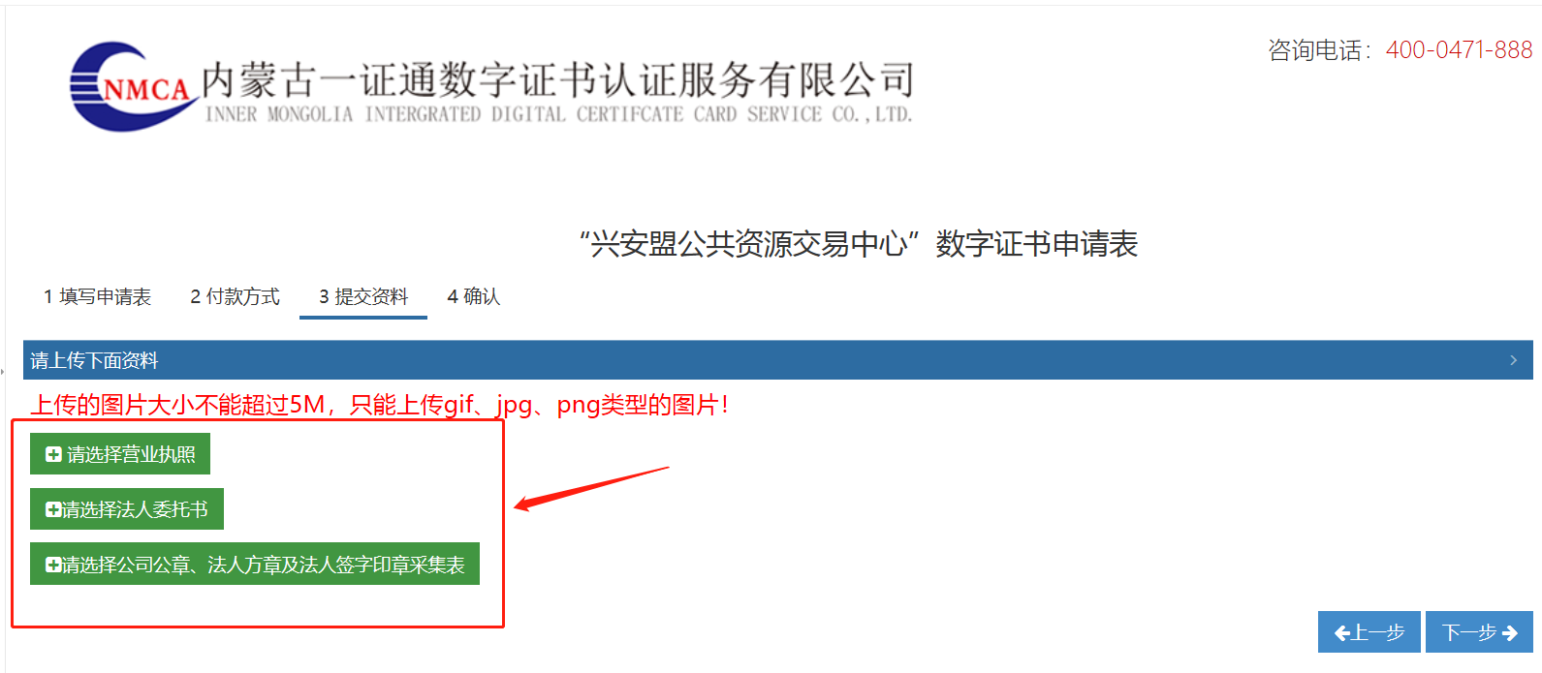步骤（七）：输入图形验证码，后点击“确认”

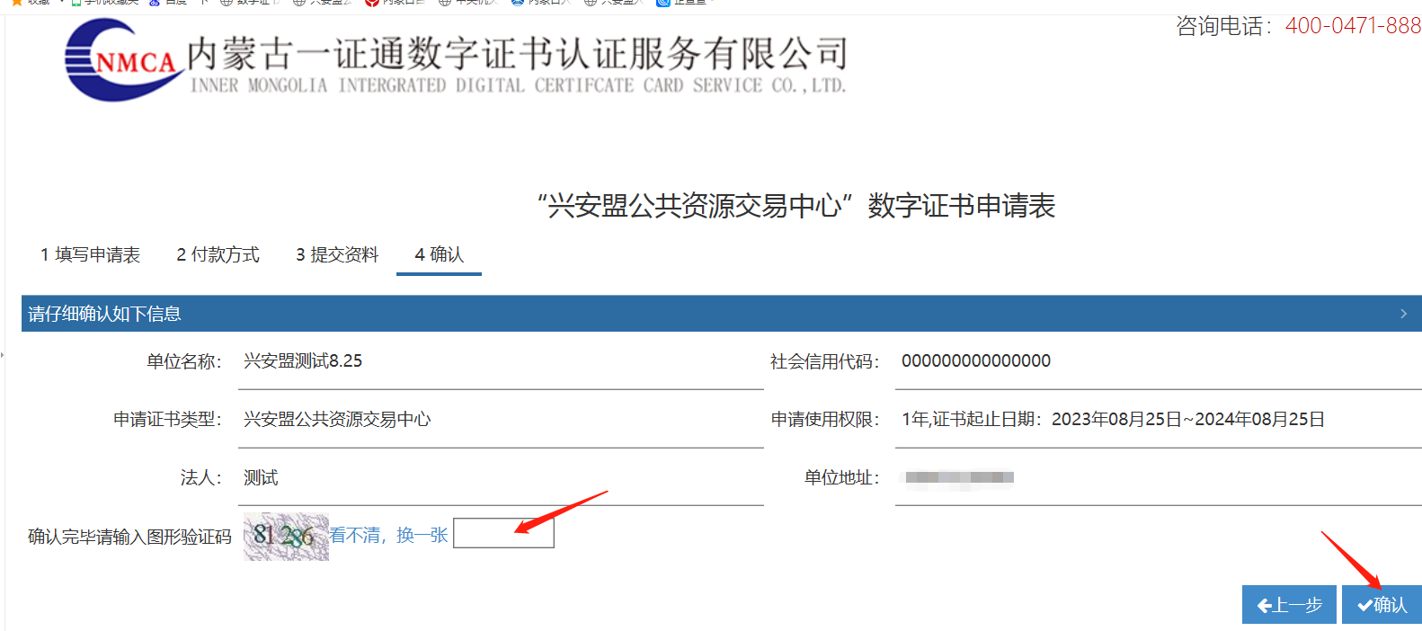步骤（八）：网页弹出支付二维码，请企业扫码支付，订单完成。步骤（九）：如网页不弹出二维码或扫码后无法付款，解决办法如下：

1. 浏览器使用错误，使用IE浏览器或360浏览器兼容模式重新打开链接http://apply.yztca.com:7777/sncaapply/点击“申请单查询与修改”输入相关信息，重新支付即可。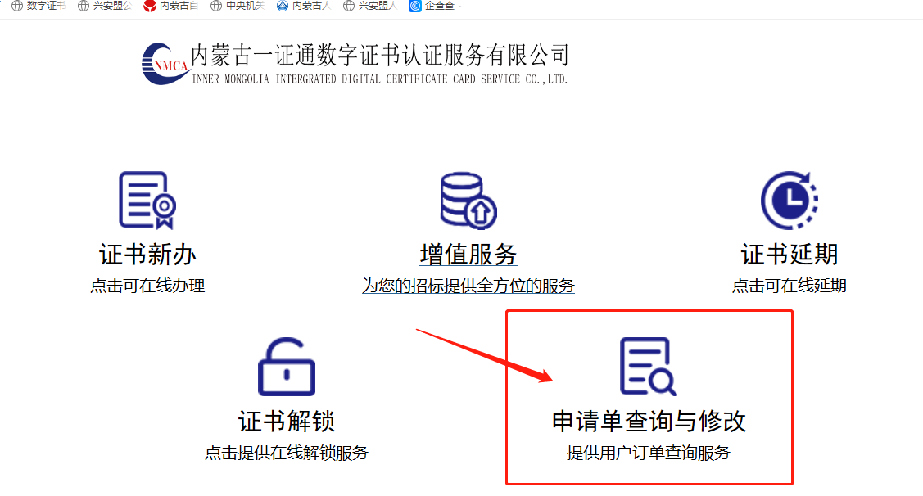

2、联系我司客服：400-0471-888。

## 延期流程：

**友情提示:已经使用CA锁制作发售的招投标文件或澄清文件，开标现场必须使用其解密投标文件，证书暂不能延期，待开标完成后尽快延期。如果要延期，必须重新加密上传电子文件。**

步骤（一）：点击“证书延期解锁需要安装应用环境及下载”下载安装内蒙古一证通驱动。

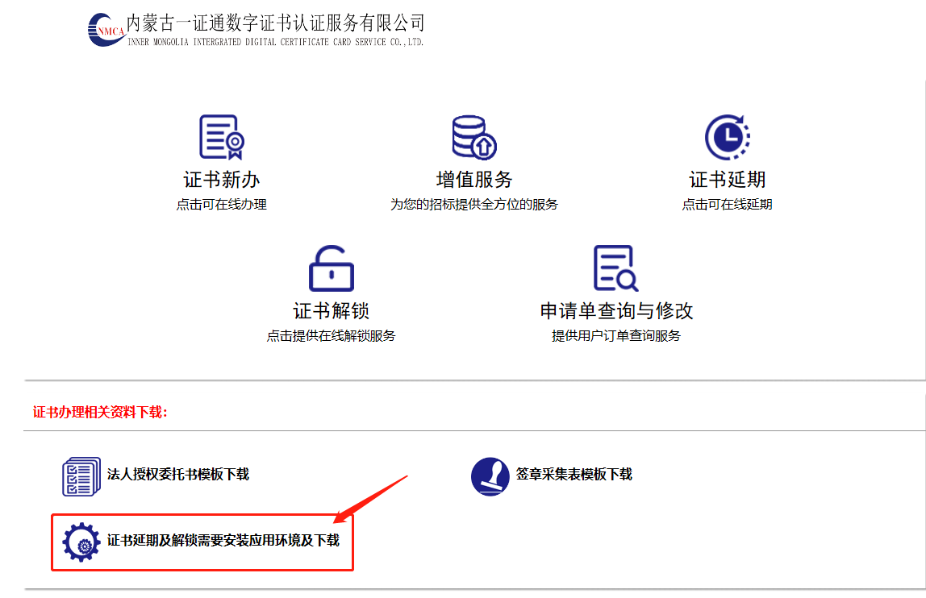

步骤（二）：插入CA锁，点击“证书延期”。

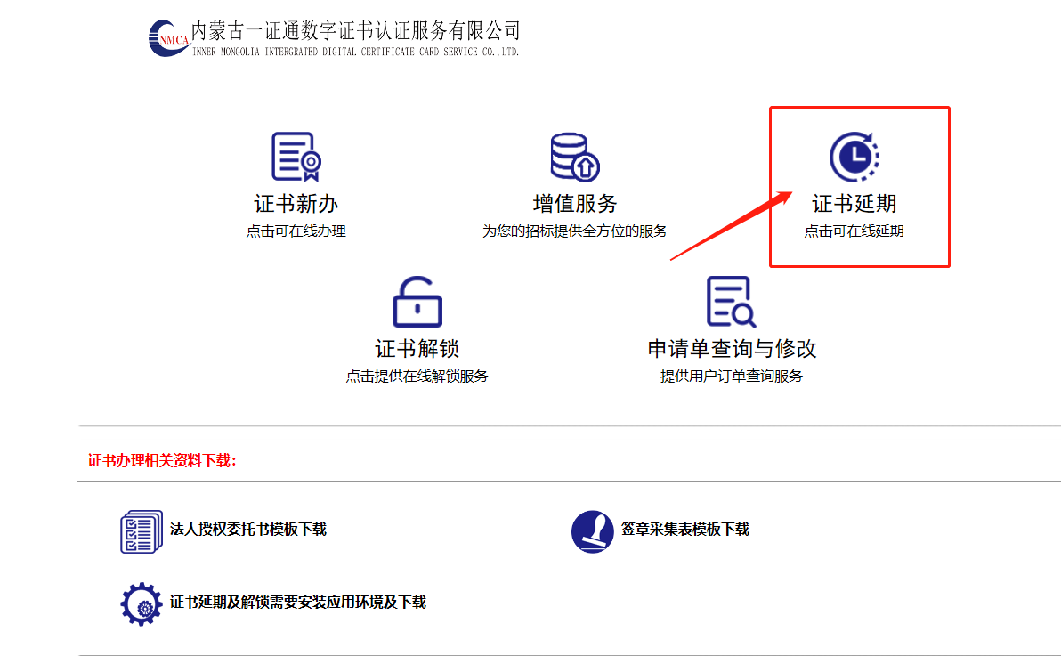

步骤（三）：输入CA锁密码，点击“登录”，登录后按照延期界面提示流程操作即可。

